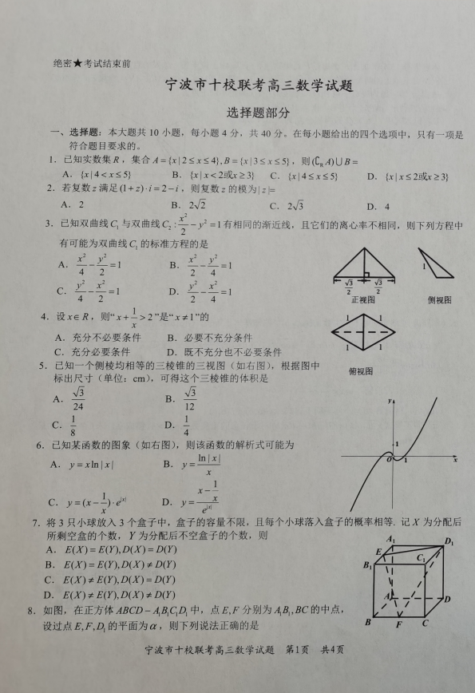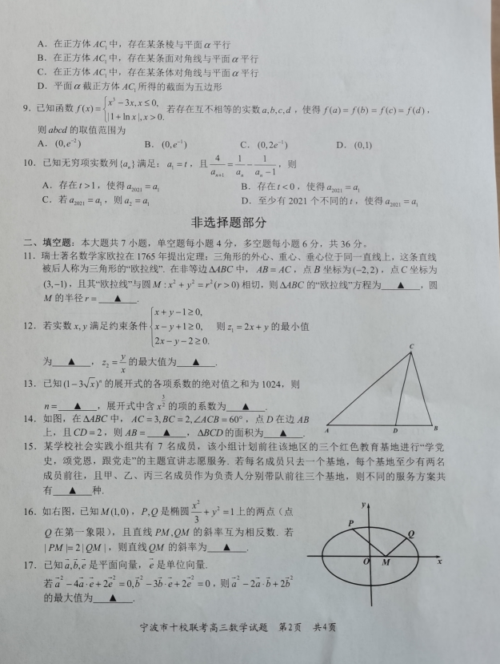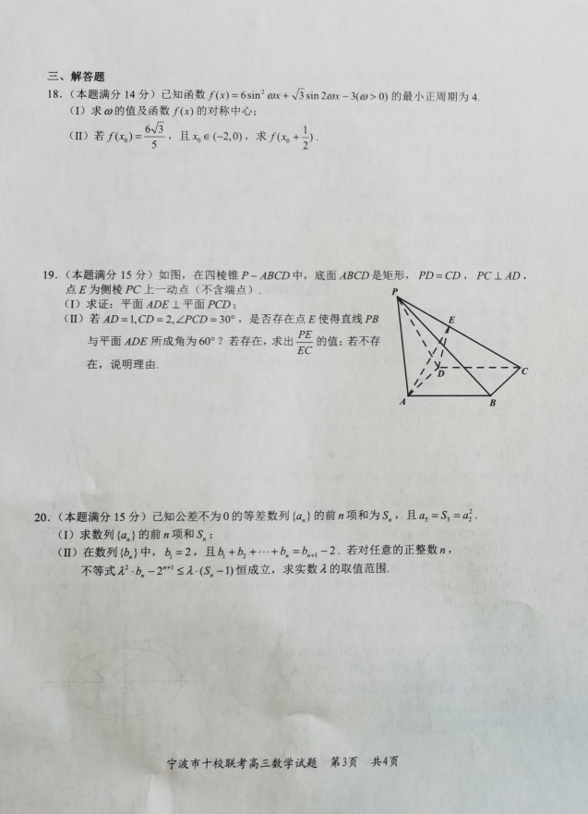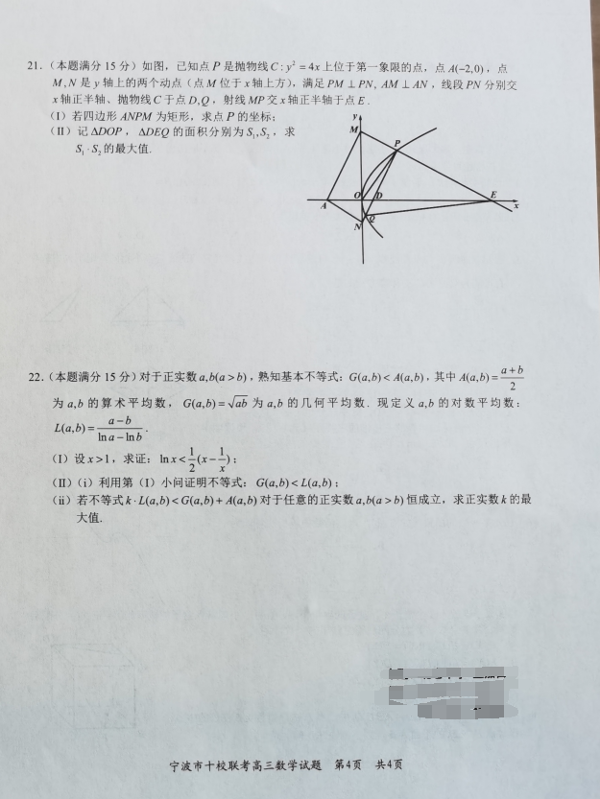

宁波市十校联考高三数学参考答案
一、选择题
1-10 BBDAC ACDAD
二、填空题
11． 12． 13． 14．
15． 16． 17．
三、解答题
18．解：
（Ⅰ）
-------------------------------------------------------------------3分
由的最小正周期为，得，解得-------------------------------5分
故.
由，得，
故对称中心为----------------------------------------------------------7分
（Ⅱ）由得，
即------------------------------------------------------------------------9分
又，得，结合，
可知，故----------------------------11分
所以
--------------------------------------------------------------------14分
19．解：
（Ⅰ）∵四边形为矩形 ∴
又∵ ∴------------------------------------------------3分
所以平面平面-------------------------------------------------------------5分
（Ⅱ）作交于
∵ ∴ ∴
如图建立空间直角坐标系
易得
-------------------7分
∴---------------------------8分
记，即
∴
∴
注意到，故可设平面的法向量
由，得，可解得
∴----------------------------------------------------------------------10分
若直线与平面所成角为，则有
∴--------------------------------------------------------12分
化简得，解得
因此，当时，直线与平面所成角为
----------------------------------------------------------------------15分
20．解：
（Ⅰ）由，得--------------------------------2分
解得----------------------------------------------------------4分
所以--------------------------------------------------------6分
（Ⅱ）由，得，
相减得，即.
又，得，
故对任意成立------------------------------------------------------8分
结合，可得--------------------------------------------------------------9分
将代入，得，
即有对任意恒成立.
（ⅰ）当时，成立，所以符合题意-------------------------10分
（ⅱ）当时，由恒成立，得
易知当时，；当时，，故.
由，结合，可解得------------------------12分
（ⅲ）当时，由恒成立，得
由，
可知当时，；当时，.
故.
化简得，解得，结合，
可解得--------------------------------------------------------------14分
综上，----------------------------------------------------------------15分
21．解：
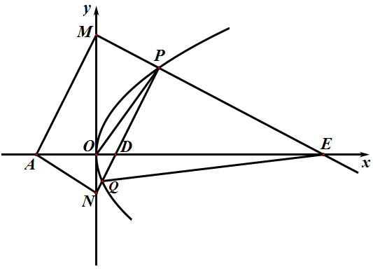
（Ⅰ）当四边形为矩形时，
的中点在轴上，
所以，--------------2分
故-----------------------4分
（Ⅱ）设点，直线方程：，
显然有
联立直线与抛物线，得，
消去得，所以-------------------------------6分
由，得
又由，可得△∽△，所以有，
从而，即---------------------------8分
所以，进而有，结合，
（注：由，得，故有）
可得
----------------------------------10分
又由题意知，存在抛物线上的点满足条件，即以线段为直径的圆与抛物线有
交点，且易得圆方程：，
联立抛物线与圆，得，
消去得，
由，结合，可解得-------------------------12分
令，求导可知在上单调递增，
又，所以在上单调递增，
因此，------------------------------15分
22．解：
（Ⅰ）令，有
------------------------------2分
所以，得在上单调递减-------------------------------4分
又，故当时，，
因此，当时，-------------------------------------------------5分
（Ⅱ）（ⅰ）要证，只要证，
只要证，即证，
令，由(Ⅰ)有，即得，
因此，----------------------------------------------------8分
（ⅱ）由恒成立，
得恒成立，即得恒成立，
令，有恒成立，
得恒成立，所以恒成立
令，有
，---------9分
（注：）
ⅰ当时，即时，
易知方程有一根大于1，一根小于1，
所以在上单调递增，
故有，不符；-------------------------------------------12分
ⅱ当时，有，
所以，从而在上单调递减，
故当时，恒有，符合.
由ⅰ、ⅱ可知，正实数的取值范围为，
因此，正实数的最大值为------------------------------------------------15分



